**中图分类号： 单位代号：10280**

**密 级： 学 号：**

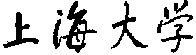 

**专业硕士学位论文**

## SHANGHAI UNIVERSITY

**MASTER’S DISSERTATION**

|  |  |
| --- | --- |
| **题**  **目** | **基于舞弊风险因子分析的创业板公司的财务舞弊问题研究---以金亚科技为例** |

**作 者 王凯瑞**

**学科专业 会计硕士**

**导 师 吴建刚**

**完成日期**

姓 名： 学号：

论文题目：

上海大学

本论文经答辩委员会全体委员审查,确认符合上海大学硕士学位论文质量要求。

答辩委员会签名：

主任：

委员：

导 师：

答辩日期：

姓 名： 学号：

论文题目：

**原 创 性 声 明**

本人声明：所呈交的论文是本人在导师指导下进行的研究工作。除了文中特别加以标注和致谢的地方外，论文中不包含其他人已发表或撰写过的研究成果。参与同一工作的其他同志对本研究所做的任何贡献均已在论文中作了明确的说明并表示了谢意。

签 名： 日 期：

**本论文使用授权说明**

本人完全了解上海大学有关保留、使用学位论文的规定，即：学校有权保留论文及送交论文复印件，允许论文被查阅和借阅；学校可以公布论文的全部或部分内容。

（**保密的论文在解密后应遵守此规定**）

签 名： 导师签名： 日期：

上海大学会计硕士学位论文

基于舞弊风险因子分析的创业板公司的财务舞弊问题研究---以金亚科技为例

姓 名： 王凯瑞

导 师： 吴建刚

学科专业：会计硕士

上海大学管理学院

年 月

**目 录**

1. 绪论

1.1研究背景

1.2研究意义

1.3研究思路和方法

1.4文献综述

1.4.1财务舞弊动因研究

1.4.2财务舞弊手段研究

1.4.3财务舞弊识别研究

1.4.4财务舞弊应对措施研究

1. 理论基础

2.1舞弊风险因子理论

2.2财务舞弊的识别

2.3财务舞弊的手段

2.4创业板企业舞弊共性研究统计

2.4.1创业板市场特征

2.4.2舞弊手段占比

2.4.3创业板上市公司财务舞弊特征

1. 案件回顾及舞弊手段分析

3.1金亚科技公司简介

3.2金亚科技面临的发展困境

3.3舞弊事件过程

3.4金亚科技舞弊手段分析

1. 金亚科技财务舞弊动因探究

4.1金亚科技舞弊动因分析

4.1.1道德因素

4.1.2动机因素

4.1.3机会因素

4.1.4暴露可能性因素

4.1.5惩罚因素

4.2舞弊动因与内部控制要素分析

4.2.1 道德因素与内控环境

4.2.2暴露因素与内部监督、信息与沟通

1. 金亚科技财务舞弊治理建议

5.1针对个别风险因子应对

5.1.1道德品质

5.1.2 舞弊动机

5.2针对一般风险因子应对

5.2.1 舞弊机会

5.2.2 暴露概率

5.2.3 惩罚机制

1. 研究结论和局限性

6.1研究结论

6.2研究局限性

1. 参考文献

# 第1章 绪论

**1.1研究背景**

近些年来，中国爆发了越来越多的财务舞弊案件，这为我国上市公司和监管部门敲响了警钟地等财务舞弊事件，每一次财务舞弊事件的曝光都会引起社会的广泛关注。上市公司财务舞弊不仅给企业形象带来负面影响，还导致了证券市场的诚信缺失，严重危害证券市场的发展。在我国证券市场中，不同于主板市场，创业板市场进入门槛较低，并且为中小型高新技术企业提供了重要融资平台。然而创业板的财务舞弊现象也是十分严重，财务舞弊行为会扭曲公司业绩，误导投资者。因此对创业板上市公司财务舞弊问题的研究是非常有必要的。金亚科技符合创业板企业典型特征。其财务舞弊案件金额巨大，而且历时7年，时间较长，手段多样，隐蔽性强，属于典型的创业板企业财务舞弊案例。因此，本文选择金亚科技为研究对象，希望通过对创业板上市公司舞弊动因以及一般特征分析，得出针对创业板财务舞弊的有效防范应对措施。

**1.2研究意义**

理论意义：在上市公司的财务舞弊研究板块，目前对创业板上市公司财务舞弊研究分析尚不充分。本文通过实例分析，进一步深入探究财务舞弊的动因与识别并提出治理建议，有利于丰富完善创业板上市公司相关理论研究，为推进我国创业板市场的良性发展进一步做好理论铺垫。

现实意义：金亚科技财务舞弊是一起具有典型特征的财务舞弊事件。这个事件不仅历时较长，从2009年上市之初到2015年，而且涉案的金额也是非常巨大的，受到影响的股民也是近年来最多的一次，因此拿金亚科技这个舞弊事件案例进行详细的研究，深入分析创业板上市公司财舞弊行为的相关动因和手法，并找出识别和应对的措施，有助于推进创业板市场不断发展成熟，维护良好的市场秩序。

**1.3研究思路和方法**

1.3.1案例分析法

本文采用案例分析的方法研究分析了盈利能力低下企业财务造假的问题。对金亚科技财务造假全程进行调查和分析，全面了解该类型企业财务造假的原因后果。

1.3.2文献研究法

本文在借鉴和学习当前学术界优秀的理论研究成果下，运用迄今为止最完善的无比风险因子理论，提出防范和治理财务舞弊的对策。

**1.4文献综述**

1.4.1财务舞弊动因研究

国外

Bologna G. J.（1993）首先提出舞弊动因的四个因子，贪婪(Greed )、机会( Opportunity )、需要(Need ) ,暴露(Exposure )，这被称之为GONE理论。随后在此基础上他们不断完善提出了风险因子理论。在此理论中，将舞弊动因分为两大类，其中个性因子被定义为个别风险，而具有共性的是一般风险，前者是显性的，而后者是隐性的。二者对行为都具有一定作用，当它们结合在一起是否产生舞弊行为，要看其结果是否对于舞弊有利。

Paul ( 2000 )在自己的理论中提出了三要素，主要分为舞弊倾向、舞弊动机、舞弊机会。这是导致舞弊行为的基础所在，管理者是否出现舞弊行为，其关键性因素在于是否存在舞弊倾向，三个因素共同作用的结果就会产生舞弊行为。

国内

刘立国等(2003)对上市公司舞弊行为进行研究，究其原因所在，根本点是公司治理问题，例如股东持股结构、公司内部控制是否健全有效、董事会和监事会的人员构成等都是影响舞弊行为的动因，且增加流通股比例可以有效进行防范，是其中的一个积极因素。

吴静桦(2014)从心理因素、环境因素、制度因素三方面分析出创业板上市公司财务舞弊的动因。其中心理因素包括大股东和管理层的虚荣心膨胀、高管过度自信，环境因素包括资本市场利益诱惑、公司高管面临的业绩压力，制度因素包括监管机制不足等。

郭迎亚(2015)主要针对于绿大地财务舞弊事件进行研究，通过对个别事件深入分析的结果，总结上市公司这一行为动因受到多方利益的驱使，而其中私募股权投资方作为上市公司利益隐蔽的受益者应被公众所关注。

1.4.2财务舞弊手段研究

国外

COSO报告(1999)中指出上市公司财务舞弊手段具有一定规律，它们通常会选择使用高估收入和资产的手段。通过虚构经济业务，在对外财务报表上造假，误导使用者，使其认为公司有较高收入;或在报表中登入虚构资产，或者用其他财务手段高估存货或现有资产，使用者不明就里，在财务报表中判断公司实力会出现误差。除上述手段外，不恰当不充分的披露也是常见的舞弊手段。

Albrecht ( 2005)的主要贡献就是对财务舞弊手段进行进一步细化，并且根据结果分为三种类型:虚增收入和资产类舞弊，隐瞒或不披露事项舞弊，损害组织利益的舞弊。

国内

黄建新(2006)对中国上市公司进行研究，发现目前国内财务舞弊现象比较严重，手段主要集中在某些方面，如非法占有子公司资金或资产、伪造凭证、地方政府援助过度等。

施金龙(2011)主要针对我国上市公司财务舞弊方式进行研究，认为目前常用的手段除了集中在上述提及的虚增收入、虚增资产方面，还有人为操纵交易，将交易信息延迟披露以及非法占用客户保证金等方式。

刘斌(2013)认为除常用的舞弊手段外，上市公司还具有许多难以估测的手段如不及时调整价差收入、直接调节合并财务报表项目等，这些手段形式众多，而且具有一定隐蔽性，不容易及时发现。

刘元，林爱梅，单雅迪(2015)以2008-2013年证监会查处并出具处罚公告的56家公司的年度财务报告作为研究对象，并对其手段进行仔细总结，探求其共性和个性，并以此目的为基础，对现阶段我国上市公司进行研究，针对财务报表寻找舞弊特征，探求常用的舞弊手段。根据他们的研究结果发现，虚增收入在所有调节利润类舞弊手段中占比最大，为66.67%，而且会存在一些惯用手法，如通过虚构销售过程涉及的凭证、提前确认收入、不实计价、不冲减售后退回等直接方法来虚增营业收入。

1.4.3财务舞弊识别研究

国外

Beasley (1996 )从外部董事比例、应收账款的大幅增加、毛利率的异常变动、资产质量下降等方面通过实证研究、对比研究和规范研究对财务舞弊识别进行研究。

Benish ( 1997 )利用概率分析方法，以74家发生财务舞弊的美国企业作为样本，将若干财务指标进行组合，由此建立模型计算出了利润操纵指数，以此辨别企业是否存在操纵利润的可能。

Fanning (1998 )是运用神经网络这种方法，可以协助审计人员对财务报告的舞弊可能进行判别，并且该种方法具有更强的针对性。但Fanning也提醒读者这种方法存在局限性，难以有合理解释。

Bell和Carcello (2000)以四大会计师事务所之一毕马威的客户为研究对象，利用Logistic回归模型建立了一个识别财务舞弊的模型，能够有效判断企业发生财务舞弊的可能性大小。

国内

陈国欣、吕占甲(2007)建立回归分析得出，资产负债率、股权结构、国有股分占比、独立董事聘用情况、审计规范性等因素对上市企业发生财务舞弊的可能性具有重大影响。

陈东平(2008)从行业识别、企业识别和财务识别三个方面详细阐述了上市公司可能存在财务舞弊行为的各种征兆。

张曾莲，高雅(2017)利用回归线分析和向后逐步法，以2005-2013年公布的61家存在舞弊的上市企业以及对应的61家参照企业为样本建立识别财务舞弊的模型。研究表明，应收账款指数和舞弊概率正相关，资产收益率与舞弊概率呈负相关关系，现金流量利息保障倍数与舞弊概率呈负相关关系，自愿性信息披露质量与舞弊存在可能性呈反向相关关系。

1.4.4财务舞弊应对措施研究

国外

Treadway Committee(1987)提出“反舞弊四层次机制理论”，该指出防范舞弊的具体“四个层面”和“四道防线”，即:公司层面--治理管控、内部审计防线;会计师事务所层面--外部独立审计管控防线;监管与执法部门层面--内部控制、外部监管防线;教育体系相关层面--企业高管的价值观和管理理念。

国内

吴革(2010)在舞弊三角理论做出了贡献，他认为预防和管控舞弊现象需要考虑压力、机会、借口三要素。同时强调，上市公司财务舞弊的治理不仅仅涉及到经济、管理体制，还可能涉足公司治理结构、法律体系、资本市场等多领域，是一个涉及多学科的系统工程。

陈佳声(2014)发现:监管部门的及时介入对减少上市公司持续舞弊有明显效果，而当前的相关处罚对上市公司舞弊现象的减少作用不明显，而自利行为尤其是管理层的自利行为对上市公司财务舞弊有较大风险。监管部门应通过加大处罚力度的方式，降低上市公司舞弊的概率，上市公司治理层应完善公司治理结构与高管薪酬体系，强化内部审计对管理层的约束，外部审计师要保持独立性并积极发挥监督作用。

王笑凡(2016)综合GONE理论，将贪婪、机会、需要、暴露四个舞弊诱因列入分析，针对性提出治理意见建议，即优化高度集中的大股东持股比例，遏制贪婪欲望完善内外部治理机制，减少舞弊机会与加大力度推行法务会计，加大对财务舞弊情况处罚的力度、持久性，提高舞弊暴露成本，进一步构筑防范财务舞弊防线有效防范财务舞弊行为的发生。

1. **理论基础**

**2.1舞弊风险因子理论**

财务舞弊自19世纪产生以来，给资本市场的良好秩序和世界各国经济的正常发展带来严重冲击。因此，许多国内外学者都致力于舞弊风险形成因子的研究，想要从源头摸清财务舞弊产生的深层次动因，以便在实践中针对性地加以防范和治理。目前，舞弊三角理论运用得最为广泛并得到了各界的一致认可，但舞弊风险因子理论的提出，为我们研究财务舞弊打开了新的思路和方向。具体来说，舞弊风险因子理论包括以下五大因子，如图2.1所示。

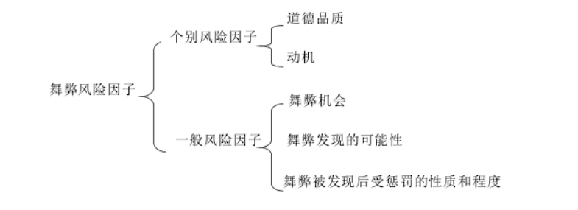

**2.1.1舞弊动机**

舞弊动机，是指做某事或进行某项活动的意图和想法。上市公司财务舞弊的动机不胜枚举，不同的企业处于不同的发展阶段有不同的需求，但多数动机都与经济利益有关。财务状况恶化或陷入财务困境是上市公司进行财务舞弊最主要的动机。

**2.1.2道德品质**

道德品质，是指个人内在的文化素养或价值观念。公司员工特别是高级管理

层道德品质的好坏，以及是否拥有诚实守信、公平、公正的价值观，对于形成良

好的企业文化和经营理念至关重要。可以这样说，财务舞弊终归是一个道德问题。

最近的研究也指出，道德瑕疵是财务舞弊发生的伦理根源。因此，如果管理层或员工具有贪婪、懒惰、言行不一和不思进取等扭曲的价值观，公司则很可能会挺而走险、进行财务舞弊。

**2.1.3舞弊机会**

舞弊机会是指组织或实体发生财务舞弊的有利条件。通常来说，每个组织或实体都存在发生舞弊的可能，但因为内部控制制度和外部监管体系的严格程度不同，各个组织或实体发生舞弊的概率并不一致。总之，具有以下四个特征之一的组织或实体发生舞弊的可能性较大。其一，公司治理失败，内部控制体系薄弱。其二，关键岗位职责不分，相互制约力弱。其三，独立董事形同虚设，“在其位不谋其政”。其四，外部监管名存实亡，法律法规政策失效。

**2.1.4舞弊暴露的可能性**

舞弊暴露的可能性，是指舞弊行为发生后被企业内部治理层或外部监管机构发现的概率。实践证明，舞弊暴露的可能性越小，上市公司进行财务舞弊的风险越大。公司可以通过提高舞弊暴露的可能性来遏制和防范财务舞弊的发生。然而，舞弊暴露的可能性主要取决于内部控制制度和外部监管体系的完善程度。因此，建立完善的内部控制制度和严密的外部监管体系有利于加大财务舞弊被发现的概率，从而遏制和防范财务舞弊的发生。

**2.1.5受惩罚的性质和程度**

理论上讲，舞弊暴露后受惩罚的力度越大，越有利于对机会主义者产生威慑作用，使其“三思而后行”。这就要求证券监管部门和相关法律、行政法规制定机构遵循“罪责相当”的原则，制定一系列行之有效的、具有威慑力的舞弊惩罚措施，真正发挥资本市场法律法规的威慑和制约作用。除此之外，相关部门还应继续完善民事诉讼和索赔机制，扩宽投资者索赔渠道。

**2.2财务舞弊的识别**

**2.2.1外部信息识别**

1. 与会计师事务所关系

会计师事务所负责对企业报表中数据进行审计，在此过程中可能会发现一系列问题，导致公司财务舞弊现象暴露，为防止这种情况发生，上市公司有可能与会计师事务所达成某种协议。如果公司主动更换会计师事务所，就有可能是上述情况的表现，因为如果会计师事务所与上市公司没有达成协议，或者是注册会计师不同意上市公司的行为，那么双方之间的关系就有可能解除，公司会选择与其他会计师事务所建立有关系，有可能后者与上市公司达成了协议，这种情况也较为多见。会计师事务所在与企业进行业务联系时掌握了许多资料，对公司信息有充分了解，这样必然会了解上市公司真实状况，所能披露的信息也会更加充分。如果上市公司存在一些财务违规行为，那么会计师事务所会担心有可能自身也会卷入到问题当中，有存在主动解除业务关系的可能。上市公司会出现更换会计师事务所的行为无论是出于主动原因还是被动原因，都说明上市公司与会计师事务所之间的关系不稳定，那么就预示着有可能出现财务舞弊行为，可以进一步深入调查。

1. 被出具非标准无保留意见

如果上市公司财务报表中的一些部分无法获得注册会计师的认可，那么他们会出具非标准无保留意见，通过这种行为预示自己的态度，指自己不能够对现有状况进行确认，也就是说对某些部分是否可以信赖不确认，或者是对企业所披露的某些会计信息持不确定态度。一般情况下会计师事务所不会出具非标准无保留意见，因为为了不失去客户他们主观上不愿意为难公司，如果某些问题可以忽略，他们往往采取忽视的态度，一旦出现了非标准无保留意见，那么预示着有些问题无法忽略，也从一定层面上预示着问题具有无法逃避的严重性，必须要正视。在这种情况下就需要对财务报表进行仔细审查，确定各种数据的真实性，防止财务舞弊风险出现。

1. 经营环境发生变化

经济发展带来了一系列问题，除了促进企业整体的进步，同时也给企业带来压力。外部环境不断发生变化，产品需求也出现不确定性，企业面临的困境相对较多，经常有无所适从的感觉。企业为了生存必然要获取更多资金，从资本市场上融资的前提就是获得投资者认可，一个良好的经营业绩便是一块敲门砖，因此出现了许多粉饰财务报表的行为，以此来预示自身抵御风险的能力，从而获得更多资金，帮助自己摆脱目前的经营环境，获取更多生机。

**2.2.2企业自身识别**

1. 企业是否有舞弊压力

如果一个公司想要取得上市资格就必须有良好的财务状况和经营业绩，因此许多达不到上市标准的公司会进行财务舞弊来获得上市资格。除此之外，成功上市的公司也可能存在财务舞弊的压力。如果公司上市后的经营业绩不客观，就有可能面临一系列问题，经营不下去是常见的情况，甚至出现倒闭，被要求退市，这些对于企业来说都是致命的打击，因此必须要极力摆脱这种压力，才能使自身生存下去。企业为了达到这一目的，就会利用财务舞弊来使报表看起来更漂亮。同时，企业在生产经营中也会面临诸多外界影响，如企业若想向金融机构借款、计划配股、增发股票等，必须要达到某些硬性指标，这同样也会产生压力，因此他们会采用财务舞弊的手段，帮助自身赢得更多机会。

1. 企业的内部控制是否有效

企业的内部控制是否健全有效与企业是否进行财务舞弊有很大关系。如果公司内部控制制度设计较合理，内控系统可以有效完成任务，那么一旦出现财务舞弊行为，就会迅速被发现，管理层会及时处理。反之，如果不能够及时发现这一行为，说明内控机制无法达到应有效果，本身是属于失效的，这种情况下就不会起到防范作用。内部控制是一道重要的防线，是防止舞弊行为发生的有效机制。

1. 高级管理层的情况

许多财务舞弊行为是来自于管理层，管理者出于某种目的，通过财务造假的行为，赢得更多利益。高管人员出于自身经营需求，在财务报表上造假，进行财务舞弊，因为他们是实际的领导人，对公司的影响很大，公司相关部门必须遵从他们的指示，如果他们本身存在相应意图，那么极有可能出现财务舞弊行为。如果说上市公司的高级管理人员有过违法违规的不良记录，或者在二级市场大量抛售股票，或者说其工资薪酬与公司业绩联系过于紧密等，若高级管理人员表现出种种异常情况，说明他们可能有舞弊的可能性。

**2.2.3财务数据识别**

公司在进行财务舞弊时，一定会在其财务报表或者其他数据上体现出来，对此加以

分析，及时发现数据的异常情况来识别其是否会发生财务舞弊行为。例如，公司的某一

个资产或负债项目突然出现大幅度的增加或减少，并且得不到合理解释;财务报表中某

些勾稽关系不相符;某些财务指标异常变动或者异常保持较高水平;经营性现金净流量

异常等。这些情况的出现都可能预示着企业有财务舞弊的嫌疑。

**2.3财务舞弊的手段**

**2.3.1调节利润**

对于上市公司来说，调节利润是能带来最直观收益的一种舞弊方式。许多投资者在

进行投资时往往会先关注企业的经营成果，即相关的利润指标，那么上市公司通过各种

方式来增加利润，就会使其经营成果的业绩显得非常好看，从而能够吸引更多的投资者

或者顺利获得上市资格。调节利润的方式主要有虚增收入和虚减成本。一方面公司可以

通过虚构交易事项，伪造交易中所涉及的各种合同、原始凭证等手段来虚增收入。另一

方面公司可以通过少计费用，少计提原材料成本等手段来虚减成本。

**2.3.2调节资产**

相对于调节利润，企业选择调节资产进行舞弊显得没那么明目张胆。调节资产手段

即企业通过调节相关资产项目来使资产负债表中的企业财务状况更好看，从而隐瞒企业

真实的资产负债状况，迷惑了投资者的判断。调节资产主要的方式还是虚增资产，例如

虚增银行存款或其他货币资金，虚增应收款项，虚增存货，虚增固定资产等。然而一些

企业根据自身财务状况选择虚减资产，例如若企业应收账款数额巨大，以至于严重影响

企业经营或者投资者投资的判断，企业会选择虚减应收账款以掩盖应收账款风险过大的

情况。

除了调节资产项目外，还有一些其他调节资产的方式，如利用会计政策和会计估计

变更和利用资产重组和关联交易。

利用会计政策和会计估计变更是一种更为低调和保险的方式，甚至在符合法律法规

与违反法律法规中打擦边球。因为存在许多主观的人为估计，所以赋予了该手段更大操

控空间。企业会利用各种方法，使自己的资产升值，比如说采取随意减少折旧费的方式。

并且有办法使自己的行为不被暴露出来，从而使财务舞弊现象持续发展。一些固定资产

所占比重相对较大的公司，更容易采取这类手段进行财务舞弊。如吉电股份就曾经应用

变更固定资产使用寿命的手段，财务报表中利润增加值增高，虚增利润超过7000万元。

利用资产重组和关联交易即企业利用资产重组或者关联交易的置换，获取重组或交易而带来的收益。这种方式一般用于经营发生很大问题的公司，通过这种方式使一个公

司从亏损的死亡线中拉回，甚至使其盈利，该手段运用得当可以使企业起死回生。如果

说上述行为以公允的价格定价，财务报表中可以充分体现出来，遵照目前的披露原则，

真实反映上述情况，那么就会杜绝财务舞弊现象，不会对投资者的行为产生诱导作用。

但事实上并非如此，目前最常用的还是协议定价的原则，价格的制定取决于双方的需要，

之所以采取资产重组等方式，主要是为了使利润得到转移，所以说资产重组和关联交易

己经沦为了一种企业常用财务舞弊手段。

**2.3.3隐瞒重大交易或事项**

隐瞒重大交易或事项主要包括对未决诉讼、未决仲裁、担保事项、重大投资行为、

重大购置资产行为等的隐瞒或不及时披露。公司所进行的正常的筹资、投资、经营活动

以及其他重要事项都应该在报表或报表附注中进行披露。上市公司隐瞒重要交易的行为

往往伴随着舞弊事实的发生，所以，它可以为挖掘出背后更大的财务黑洞提供重要的线

索，是投资者和监管部门需要重点关注的。

除了上述的舞弊手段外，还有很多形式，如利用外资优惠政策舞弊、利用资产剥离

舞弊、借款注册、虚增资本、抽逃资金、逃税等等。

**2.4创业板企业舞弊共性研究统计**

2.4.1创业板市场特征

1. 上市门槛低

由于我国创业板设立时的定位是服务成长性高的创新企业，而这些目标企业典型的财务特征就是资产规模较小、营业利润较少、经营风险较高，一般情况下不容易得到金融机构的贷款机会。因此我国创业板设立的初衷就是为那些中小型高新技术企业提供融资渠道，为它们未来的发展提供良好的成长平台。通过在资本市场中对中小型高新技术企业进行扶持和鼓励，从而使其在经营发展中占据更大的市场份额，从资本市场的资源配置中分得一杯羹。所以，创业板的上市门槛相对于主板与中小板较低，其并没有把主要的关注点放在资产规模和盈利上，而是更加看重企业未来的成长性和创新实力。

1. 关注公司成长

中国证监会针对于创业板市场作出明确规定，指出它的成立是为了促进创新企业发展，给他们以机会，从而带动经济增长，这是其目的所在。这既不同于服务于在国民经济中占有主导地位且行业发展稳健成熟的大中型企业，也不同于服务于依然成熟稳定的中小企业。虽然说创业板与中小板的定位都是服务于中小企业，但二者仍有本质不同。创业板更关注企业的成长性。选择在中小板上市的企业一般情况下在行业中发展己经趋于成熟，且这些公司发展状态较好，未来前景不错。而创业板的上市公司则不同，虽然也是同类型的小公司，但处于不稳定状态，还属于初创业期，虽然具备一定规模，但总体能力不足，无法确定其盈利状况，未来前景不明确。创业板上市公司主要以技术创新型为主，如新能源、新材料、新农业、新服务、高科技等行业。

1. 信息披露要求严格

由于在创业板上市的多为中小高新技术企业，这类企业有共同的特点，即成立和起步的时间短，资产规模小，盈利状况不明确，较主板来说整体呈现出一种不稳定和不易把控的状态，因此为人为操作提供机会。为了降低创业板公司上市的风险，防止创业板市场无序状态的出现，必须要加强信息披露的充分性，在现有的制度下强化市场约束能力。根据《暂行办法》的规定，增强对上市公司信息披露的充分性要求以下几点:首先公司要在披露年度报告的一个月内召开说明会，披露公司购买或者出售重大核心技术的相关信息，并且要求在在会计年度结束后两个月内未披露年报的公司进行业绩快报披露，对于未来得及在年报中披露的重大信息的，要在及时在网上以临时公告方式公布。

1. 审批程序简化

选择在主板上市的企业在上市前要征求当地政府以及相关部门的意见，经过层层审批最终上市。但是根据《暂行办法》的规定，创业板企业在报审前，选择在创业板上市的公司在报审时，程序较主板简化，不必再去当地政府或者国家发改委相关部门征求意见。

1. 强化保荐人制度

创业板对保荐人制度加以强化。首先要求保荐人必须烙尽职守，认真履行其调查、审核和推荐义务时要保持严肃慎重的态度，同时相对于主板，创业板保荐人的保荐期将延长一个年度。如果发行人是自主创新创业的，保荐人还应该在其所出具的意见中对公司的自主创新能力特别加以说明。除此之外，要求保荐人督促企业进行信息披露，保证披露信息真实完整，并且充分发挥督导作用，确保发行人履行承诺。最后要求保荐人定期出具跟踪报告，并对重大事项进行分析并公开发表独立意见。

2.4.3创业板上市公司财务舞弊特征

对创业板公司舞弊行为分析发现，其舞弊手段较主板来说并没有什么新奇之处，依然主要集中在调节利润、调节资产、隐瞒重大交易或事项等方面。但是总结近几年创业板市场财务舞弊事件发现创业板上市公司在进行财务舞弊时存在以下特征。

1. 持续时间长

首先，在创业板上市要求企业持续经营至少三年，且至少有两个年度持续盈利。所以说一旦企业打算在创业板上市而企业自身的各项指标和条件又达不到上市条件时，如果企业选择通过不正当财务舞弊手段使其业绩达标，那么由于创业板上市的要求，至少在企业申报上市的前两年时往往就开始了舞弊。其次，不同于主板，如果创业板公司上市后经营面临巨大风险时，将不会执行“退市风险警示处理”(即“ST制度”)直接进入退市整理期，而在退市整理期中相关法律法规不支持公司通过借壳等方式恢复上市，所以说创业板上市公司面对的压力非常巨大。为了避免退市的危险，上市公司在上市后经营状况不理想的情况下也会持续舞弊。最后，我们知道在财务报表中，许多项目都是存在勾稽关系的，如果公司选择在某一个或某些项目上动手脚，那么也要相应的处理其他可能发生变化的项目，这些操作往往需要在舞弊后的若干会计期间慢慢消化。综上所述，创业板上市公司在进行财务舞弊时涉及的时间往往持续比较久。

1. 公司过分宣传

创业板上市公司出现许多舞弊案件，所采用的手法与主板不同，大多为过度夸大，在此上市的公司无论是在发展规模还是知名度上都不如主板的上市公司，但是证券市场本身与其它市场无异，公司都需要通过宣传来推销自己，获得投资者信任与了解，因此许多公司为了扩大影响会过度夸大宣传。而且创业板多是高新技术公司，更关注公司的创新和发展能力，所以许多公司在这方面大做文章。进行宣传和广告本身并无问题，若宣传是过分夸大或与事实不符就可能与舞弊有关。以宝德股份为例，该公司申请进入创业板上市，因此也对自身进行了宣传，重点强调自身的技术创新能力，同时还进行了路演，在他们的文字材料中可以发现，公司标明拥有自主知识产权的专利就超过时效，其中许多获得了国内的诸多奖项，甚至领先于国外的大部分产品，在国内某些方面的技术能力己经处于领先地位，打破国际垄断局面，未来有更好的发展前景。但事实上市后的业绩没办法让大众信服其在路演宣传中所描述的情况，上市后每股收益极小，利润大幅度下降，上市前后情况变化巨大，成为了创业板的一个经典案例。

1. 多运用虚构往来款项的方式

公司虚构往来款项表现在，公司进行款项往来交易的过程中，交易所发生的凭据都在，数据真实。投资者想仅从资产负债表中看出虚构往来款项的舞弊行为是几乎不可能的。相对于主板而言，创业板市场的审批程序简化，简化审批程序的初衷是提高审核效率，而往来款项间的核查需要耗费大量的时间和资源，这就有可能造成审核人员在对往来款项的核查时出现盲区。这就使进行财务舞弊的上市公司有了可乘之机。例如万福生科，伪造相关凭证，通过一系列的操作完成了整个购销过程。还有海联讯，为了虚假冲减应收账款，在每一会计期间编制报表时，海联讯就会从外部第三方借取资金作为收回的应收账款入账，而报告期后又以各种理由和操作将这笔钱还给第三方。但事实上这笔应收账款并没有真正收回。这种虚构往来款项的方式一般很难被发现。

1. **案件回顾及舞弊手段分析**

3.1金亚科技公司简介

四川金亚科技中国总部位于四川成都蜀西路，成立于1999年11月，注册资本3.46203亿元。2009年10月成为创业板的第28家成员，代码为3000280。

自成立以来，公司始终追随世界先进水平，坚持“争取领先的技术、一流的品牌”的经营理念。通过引进人才和鼓励创新，公司拥有的端到端数字电视系统设计、集成、工程施工的能力和实际经验。公司的产品包括:数字电视前端设备(数字电视编码器、多路复用器、QAM调制器，加扰机，TS流应答器等等)，双向有线电视网络设备(EPON前端和终端设备，转换端头端和终端)，数字电视运营支持系统(单引号和双CAS,SMS ,EPG等等)，数字电视增值服务平台，各种各样的数字电视机顶盒。公司通过了IS09001质量管理体系认证，并严格按照体系要求，质量管理贯穿整个过程的研究和开发，生产，销售，售后服务，产品均达到或超过相关产品标准的技术规格。公司的多个软件产品赢得了“计算机软件著作权证书”和“软件产品登记证书”和10多个国家发明专利，拥有最完整的国内数字电视系统的企业软件和硬件产品。

金亚科技经过10年的发展在国内广播电视行业取得了杰出的成就，赢得了“中国最具影响力的创新100强”、“广播电视行业十大创新品牌”、“中国数字电视行业十大自主品牌”，“四川省高新技术企业”、“四川省重点科技发展企业”、“软件企业”，四川省“四川省质量AA认证企业”、“四川市场稳定的产品质量企业”，“成都十大最具增长中小企业”、“软件行业产值2009年度50强”、"2009年度软件行业税收贡献排名前20，等等荣誉称号。

为了做到抢占市场的最高点，公司先后在深圳、上海、北京等地设立分支机构。迄今为止，该公司已与全国数百个广播、电影和客户建立了良好的合作关系，市场扩展到超过20个省(市)区、海外国家和地区。2010年初，第一个国内分裂类型超薄墙机顶盒金亚技术离线，并迅速受用户的欢迎，在市场上受欢迎。同年，在响应国家“三网融合”，实现公司的跨越式发展金亚技术和世界著名凌阳科技芯片公司建立联合实验室“金亚一凌阳科技三网融合”。金亚科技努力通过结合三网融合和NGB的内容和平台从而实现科技改变生活的愿景。

截至2009年金亚科技公司申请上市时，公司的控股股东和实际控制人周旭辉先生持有公司最大份额的股份，达到3,999.60万股，是公司股票总数的36.36% 。

**3.2金亚科技面临的发展困境**

3.2.1规模较小，品牌知名度不高

受到资金实力不足、融资渠道单一等因素的限制，金亚科技的发展受到限制。与行业内的大型专业厂商相比，金亚科技的规模相对较小，在实际经营中会面临资金实力弱而无法开发新市场、新客户的情况，尤其是针对规模较大的运营商来说。公司的规模较小也是制约公司实现大规模可持续发展的障碍之一。同时，金亚科技与知名企业相比，在品牌知名度上不存在优势。

3.2.2行业变化不定、市场竞争加剧

金亚科技在2009年上市后，业绩表现不甚理想。金亚科技的业务范围是研发、

生产和销售数字电视设备，并且该行业是政府主一导型产业，容易受到政策调整影响。但是随着近儿年来我国的电视行业在数字化、双向化方面的改造成本减少，通信运营商绕过曾经与厂商运营提成的模式而改为直接采购设备商品。这种运营模式缩减了金亚科技的业务规模，致使竞争激烈的市场环境变得更加恶略。

3.2.3海外收购惨败、欲转型突破

金亚科技为了寻找新的发展，采取了积极的并购策略。引人注目的是金亚科技海外并购英国的两家公司即目标公司、哈佛国际。但是这两次耗资巨大的海外扩张，不仅没有对金亚业务发展起到积极作用反而使金亚亏损严重。

面临收购惨败和发展受限的困境，2013年金亚寻求新的业务突破，开始山传统的硬件设备生产企业转变为提供虚拟运营业务的中间商。其中，最重要的策略是引入游戏产业链，因其存在较好的市场前景、估值较高。随后金亚收购一家手机游戏公司即天象互动，该公司的发展备受市场看好。但是好景不长，收购天象互动却引发了金亚科技财务舞弊事件曝光的导火索。

**3.3舞弊事件过程**

3.3.1事件经过

2015年6月4口，中国证券监督管理委员会对金亚科技公司控股股东周旭辉出具了《调查通知书》，因为金亚科技涉嫌财务舞弊行为，证监会开始对金亚科技和控股股东周旭辉先生展开调查。经过两个多月的调查之后，金亚科技自身迫于压力发布了一项公告，公告的内容主要是承认自身的财务造假行为，承认公司进行了财务造假，并且调减了公司合并资产负债表中的归属于母公司的所有者权益科目，金额为31433.13万元。也就是说金亚科技截止2014年12月31日的财务造假金额有31433.13万元之多，数目之大令人非常震惊。

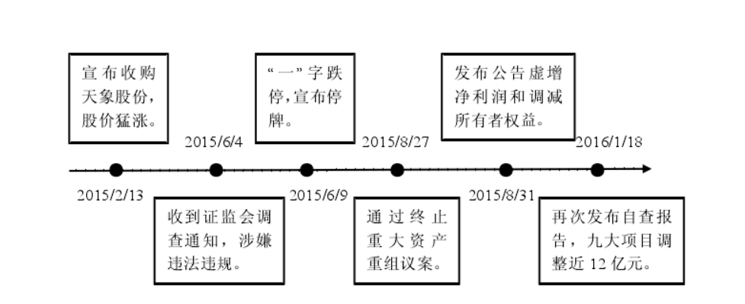

2015年8月27日，金亚科技公司第3届董事会召开了2015年的第9次会议，董事会决议终止之前公司申报的重大资产重组事项，由于公司控股股东周旭辉被证监会公开立案调查，公司不再满足重大资产重组的条件，只能宣布重大资产重组事项失败。此次的重大资产重组事项是公司之前并购天象互动公司的一个补充，在并购天象互动的时候，公司曾表示并购天象互动公司可以将公司的游戏业务从电视端拓展到移动端市场，从而占领整个游戏市场。但是随着这一次的重大资产重组失败，公司之前的计划也随之落空。不仅如此，公司还通过自查发现，公司也存在大股东占用资金的现象。

2016年1月18日，在金亚利技的自查报告中，不仅承认公司存在造假行为，并且说明存在大股东占用公司资金而造成账实不符。在调整报告中，金亚科技对9项指标调整的金额合计约12亿元，调整后的财务报表己经惨不忍睹。

2016年5月17日，深圳证券交易所对金亚科技及管理当事人给予公开谴责处

分。经调查发现，金亚科技存在以下的违规行为:

1. 公司实际控制人即周旭辉在2015年初，非经营性占用企业资金，金额高达17757.04万元;
2. 在2015年8月31日披露的金亚科技追溯调整的公告中，对2014年度财务报表的相关数据进行调整，导致前后5项指标(货币资金、营业利润、利润总额、挣利润、净资产)的变动都超过50%;
3. 中兴华会计师事务所(特殊普通合伙)对金亚科技的2015年度财务报告的意见为无法表示意见并且情节严重。

**3.4金亚科技舞弊手段分析**

3.4.1随意篡改报表数据

金亚科技为了能够成功登陆创业板，报送给证监会的公开转让说明说中三年一期的数据就虚增了2.96亿元，事实上，公司真实数据中的三年的营业收入才1亿多一点。进行了如此大规模造假的财务数据都可以蒙骗证监会发审委的严厉审核，成功上市。之后金亚科技并没有停止财务舞弊的步伐，以后的年报都有虚假的部分，正是金亚科技这种至始至终作假的行为引起了市场的注意力。

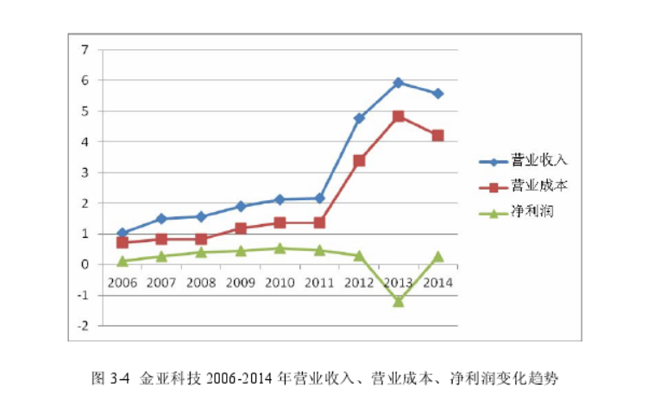

如表所述，结合金亚科技公司2015年披露的自查报告我们可以看到，2014年金亚科技资产负债表和利润表的主要项目调整金额已经达到了12亿元之多，比金亚科技公司2013年和2014年两年的营业收入总和还要多。由表中数据可以看出公司其他非流动资产科目的调整幅度最大，直接由调整前的3,1亿元变更为48万元，直接调减了99.84%，可以说金亚科技2014年整个其他非流动资产科目都是虚构的。究其原因，金亚科技的解释称:2014年公司需要列支3.1亿元的预付工程款给位于四川省的宏山建设工程有限公司，但是由于其他的种种原因最终没有支付。监管层后期核查得知，金亚科技的子公司金亚智能在2014年与宏山公司签订了7.75亿元的工程合同，根据双方所签合同规定，金亚智能需要向宏山公司支付40%的预付工程款，也就是3.1亿元。金亚科技就想将这个3.1亿元的资金通过向其关联公司进行关联交易解决，从而使资产负债表得以平衡，这种做法不但使收入虚增了，同时还可以增加公司的资产。

再次观察金亚科技的自查报告，我们可以看出除了其他应收款项目是调增之外，其他几项全部是调减，并且调减的幅度也比较大。其他应收款项目调整前为1752.84万元，经过公司的调整之后直接变成了2.53亿元，调增2.35亿元。调整幅度之大让人不由得去猜测其调整的真实原因。

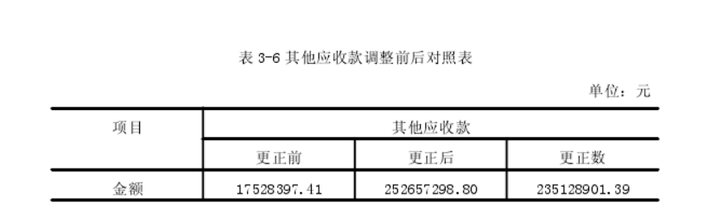

之所以存在这种账簿和实际情况不相符的情况，是因为金亚科技公司的股东占用了公司资金。根据金亚科技2014年的财务报表显示，公司应收控股股东周旭辉1.78亿元，由公司2015年财务报表可知，2015年末公司应付控股股东周旭辉3.90亿元，从2014年的应收1.78亿元到2015年的应付3.90亿元，数额之大让人怀疑，并且公司对于这笔大额的资金并不能够提供合理可靠的财务资料更加让人怀疑其真实性。另一方面，查阅金亚科技的年报，金亚科技的联营企业北京鸣鹤鸣和文化传媒有限公司(以下简称鸣鹤鸣和)34.99%股权，根据鸣鹤鸣和2015年年报，该公司2015年的净利润为负8071万元，归属于母公司的净利润部分为负4768万元，金亚科技按照34.99%的股权比例计算确定的投资收益为负2825万元，资产负债表上列示的长期股权投资的账面价值为1656万元，但是会计师事务所在审计时对于这项交易并不能获取充分适当的审计证据而引起质疑。

金亚科技控股股东占用上市公司资金的行为已经被坐实，金亚科技虚构交易粉饰业绩和掩盖控股股东占用资金的行为主要是通过两次交易来进行的。公司的大股东周旭辉非法占用上市公司2.17亿元的银行存款，资产负债表中并没有把这笔交易计入公司的其他应收款科目，不考虑其他的交易，就这一事项而言，金亚科技的银行存款项目就虚构了2.17亿元。因此在公司的自查报告中对银行存款科目进行了更正。另一方面，关于其他应收款科目，在金亚科技未更正前，公司资产负债表列示的金额为1752.84万元，实际的金额为2.53亿元，前后相差的金额高达2.35亿元。而调增的这笔收入，很可能就是被公司控股股东所占用的资金。因为该公司被控股股东所占用的资金和其他应收款调整的数据大体相等。之后，周旭辉将他在天象互动所占10%股权转让给金亚科技，评估的价格为2.2亿元，相当于归还了对上市公司资金的占用。

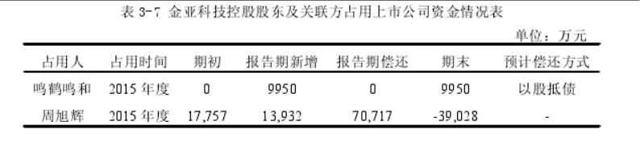

由每一年度的财务报表审计情况我们可以看出，立信会计师事务所从金亚科技上市之初就一直为其提供审计服务，差不多也有9年多的时间，在财务报表签字的注册会计师分别为邹军梅、程进。立信会计师事务应该金亚科技公司的实际情况了解的非常透彻，那为什么这么大的财务造假案件没有被审计出来呢?从历年金亚科技披露的利润表中的管理费用科目下的中介费用我们可以看到，2011年的中介费用为498.16万，2012年的中介费用为1961.3万，2013年的中介费用为739.36万，2014年的中介费用为739.36万，四年的总和高达3620.68万元。在这几年期间，除了2012年金亚科技发行过1.5亿元的公司债之外，没有发生过其他需要大额中介费用的资本运作事项。因此可以推断出这几年的中介费用基本都是付给立信会计师事务所的审计费用。但是这样高额的审计费用，对于那四年营业收入平均只有5个亿左右的金亚科技公司来说是非常偏高的，况且经过调整后的金亚科技的净资产都不超过3个亿。

金亚科技的货币资金更加令人怀疑，2014年的货币资金金额在更正之前的数据为345, 233, 917. 25元，根据金亚科技的自查报告可以看出调整后的货币资金的金额为124, 288, 468. 23元，直接调减了220, 945, 449. 02元，也就是说金亚科技财务报表中货币资金60%多都是不存在的。

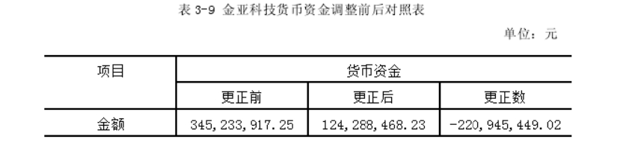

此外，货币资金的审计应该是比较简单的，没有那么的复杂，直接向被审计单位的开户银行发询证函就能够准确的确定被审计单位货币资金的真实数额。另一方面，只要拿银行方出具的对账函和被审计单位提供的货币资金的数额对比也能够轻易的发现异常。那么为何立信会计师事务所负责审计的注册会计师以及负责金亚科技项目的内核人员没有发现这个最基本的问题呢?难道立信会计师的审计人员都没有给银行发询证函?所以，其中的深意不言而喻。之后的事实证明，金亚科技货币资金数额的异常，很有可能就是为了财务造假而进行虚构的。

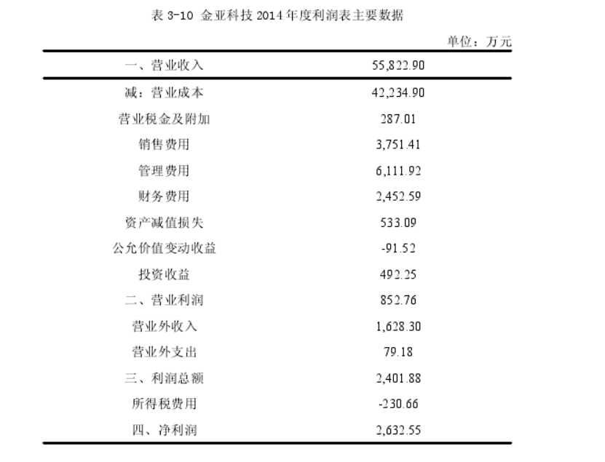

根据金亚科技的资产报告调整之后的2014年度利润表中营业利润由之前的852.76万元变为-562.7万元，营业利润由盈转亏。净利润项目也需要减少73%，由此可见，金亚科技随意篡改报表数据的严重性。

3.4.3虚构预付工程款

由金亚科技调整公告里显示，2014年原始财报中，公司对其他非流动资产的

调整金额巨大，调减高达3.1亿元。详见下表

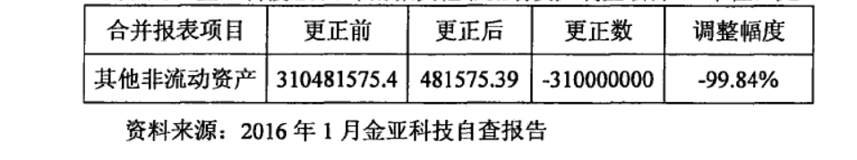

根据2014年原始财报披露的信息显示，在2014年12月31日，成都金亚智能公司为了建设其物联网产业园基地项目，预付给四川宏山建设公司成都第五分公司工程款3.1亿元。但是，2014年这项预付工程款与此次调整的其他非流动资产项目金额与恰好吻合。2014年原始年报中的金亚科技3.1亿元的工程款，以预付账款形式偿付宏山工程公司。这笔款项实际上存在没有支付的重大可能性。

金亚智能所投资的该项工程规模高达7.75亿元，反观承建单位—四川宏山工程公司，其资质普通、承接项目普遍较小。对此巨大的工程项目，金亚科技应按照内部控制要求进行公开招标并且通过董事会决议，但是我们无法查找到相关信息。另外，由金亚科技2014年报中，该工程条款的约定是金亚科技应预付工程款的40%，金额高达3.1亿元。对于规模一般的金亚科技，预付3.1亿元高额的工程款的确少见，存在较大的舞弊风险。

3.4.4虚增应收账款和在建工程

由下表我们可以看出来，从2009到2014的的这6年中，公司的营业收入大体上是增长的，应收账款的周转率在2009年到2012年是有所下降的，因此这四年中，应收账款的增加幅度应该是大于营业收入的增长幅度的。

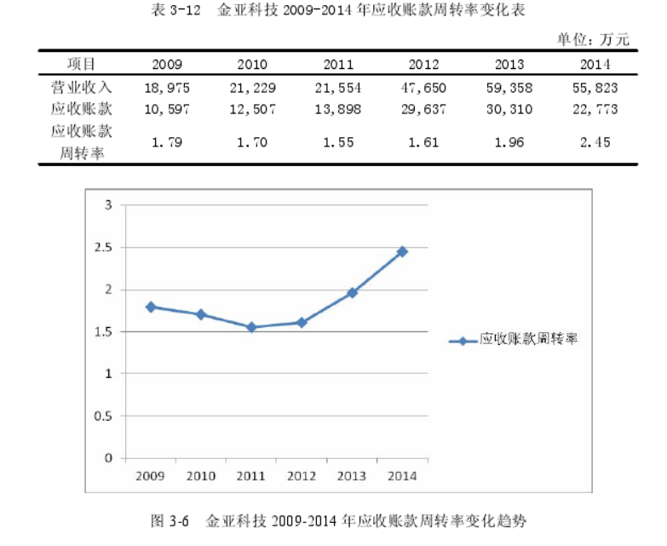

同时可以从表中看出，金亚科技2014年的营业收入相对于2013年来说，是有小幅度下降，应收账款也出现了降低，所以2014年以及2013年的应收账款周转率应该大致是维持不变或者变动量较小，但是从应收账款周转率中我们可以看出来金亚科技这两年的应收账款周转率反而是上升的，并且上升的幅度还比较大。通过金亚科技公布的年报以及根据自查报告调整后的数据可以看出2014年这一年中应收账款就虚构了3213.27万元，所以金亚科技的应收账款造假应该不止出现在2014年，之前年度的应收账款数据也值得让人怀疑的。

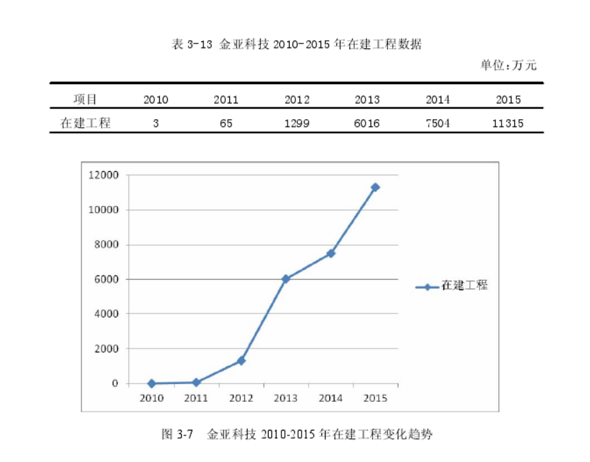

另外，由上表中我们可以看出，金亚科技2010年的在建工程金额仅为3万元，而到了2012年为1299万元，2015年的数据为11315万元。这几年间公司的营业收入增长率并不高，但是在建工程的增长率2011年为2066%, 2012年为1898%, 2013年为363%，增长速度让人不可思议，和同行业数据相比来说，是没有任何说服力的。

3.4.5虚增存货

由金亚科技发布的自查报告我们可以看到公司2014年的利润表中营业成本项目调减了1628. 6万元，与此同时，现金流量表中的为购买商品和劳务支付的现金也调减了4564. 04万元，很明显的可以看出这一项的调减金额超过了营业成本的调减金额。另一方面，金亚科技并没有对公司的存货科目余额做出任何的修改。金亚科技自查报告的调整信息可以告诉我们，相对于虚增的营业收入，公司采购的存货虚增金额将更加大。这个结论我们可以通过公司2014年公布的年报中找到线索。

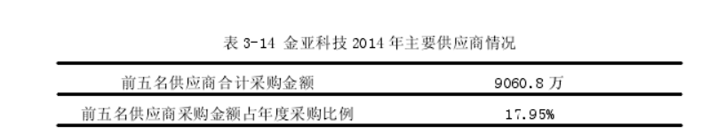

由上表可以看出来，金亚科技从它排名靠前的5大供应商采购的金额就有9060. 8万元了，为公司全年采购总额的17. 95%，利用这两个数据，我们可以很轻易的得出金亚科技2014年大概有50478. 05万元采购金额。一般情况下，公司对外采购的存货，经过公司的加工和生产最终将会变成公司的产品，然后销售出去为公司创造营业收入，存货采购的金额在公司确认营业收入的同时结转公司的营业成本，两者之间的差额形成公司的毛利，如果这些存货当年没有被销售出去，就会直接形成公司的存货体现在资产负债表中.

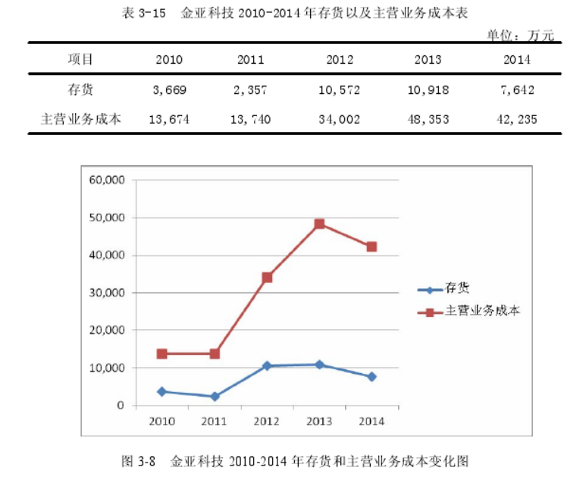

然而我们可以看上表中的数据，金亚科技2014年列示的主营业务成本只有42235万元，和2014年50478.05万元的采购数据相比，是少了8243.05万元的，同时考虑到主营业务成本的构成也会包括存货之外的其他项目如人工费用等等，那么也就是说50478.05万元的存货中只有40000万元左右形成了主营业务成本，其他的一个多亿的金额形成了存货列示在公司2014年资产负债表的存货项目中。但事实上我们可以看出，2013年末存货为10918万元，2014年末存货为为7642万元，也就是说公司2013年至2014年的存货变化是降低的。根据之前的分析，2014年末的存货金额至少要比2013年年末的金额增加1个亿左右，但是从金亚科技公布的年报数据看出存货是减少了3000万元。本应该增加的存货却出现了减少的现象，让我们可以直接断定公司虚构了存货的金额。

3.4.6虚增收入和净利润

金亚科技公司合并利润表中的营业收入虚构了3千万元左右，2014年年报中显示的净利润为2633万元，金亚科技自查报告中净利润更正后的数据为701万元，也就是虚构了1932万元左右的净利润。

金亚科技具体使用的什么方法进行虚构收入和净利润的可能暂时我们还不清楚，但是我们可以从金亚科技的一笔分期付款销售的交易中进行推测其造假的方式，下表为金亚科技分期付款销售的情况报:

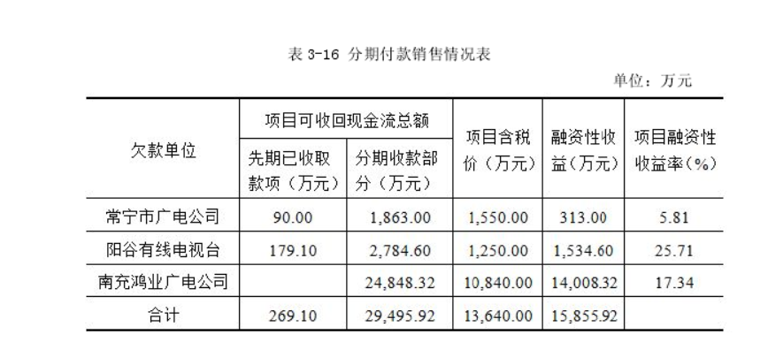

我们可以看到金亚科技销售给阳谷有线电视台的这笔交易中的项目融资性收益有25.71%，另一销售给南充鸿业广电公司的交易的收益率为17.34%，这么高的收益率和当时的市场情况来比较是非常不符的。查阅金亚科技上市时候的招股说明书我们可以看到，金亚科技和南充鸿业广电公司的销售合同价款含税价格为10840万元，但是采取分期付款销售之后的收款总额就达到了24848.32万元，分期付款收益达到了14008万元，比交易合同的价款都要高出许多，这样的行为不符合逻辑。这个交易合同是在2009年4月份签订的，在2008年金融危机之后以及公司上市之前。2008年金融危机之后，央行为了经济的早日复苏，2009年开始执行宽松的货币政策，公司如果借贷期限为5年的话，利率5.76%就能够达到，处于较低的水平。在当时那种情况下，企业都可以以较低的贷款利率去获得银行的借贷资金。南充鸿业广电公司是南充市的国有企业，公司的经营状况良好，并且有地方政府的支持，公司不会以高的离谱的贷款利率去进行分期付款，所以这个事情的原因只有一个，就是金亚科技为了上市从而虚构了这份分期付款销售合同网。

金亚科技财务造假的手段都比较平常，注册会计师在执行审计的时候，只要是严格按照审计准则的要求执行，都会发现金亚科技财务造假的行为，那为什么金亚科技财务造假时隔那么多年才被发现呢?原因很简单，要么是注册会计师在执行审计工作时没有尽责，要么就是事务所帮助金亚科技进行财务舞弊。

1. **金亚科技财务舞弊动因探究**

**4.1金亚科技舞弊动因分析**

4.1.1道德因素

外界因素会对人的行为产生一定程度的影响，但每个人自身价值观、道德判断等才是决定人最终行为的根本因素。财务舞弊行为的发生表明了高级管理者的道德意识里面包含了较差的亦或是扭曲的是非价值观，其将企业看成私人财产，从而将财务报告造假行为认定为符合自己价值观的合理行为。当企业高级管理人员职业道德水平低下、价值观扭曲时，如果企业内部控制体系的不健全赋予了其对公司较大的控制权，就会大大激发管理层个人的贪婪之心。通过财务造假，高级管理者获得了不当收益，侵占了市场投资者等其他利益相关者的合法权益，满足了自身的贪婪需求。财务造假行为真正发生后，给管理层带来的非法收益越多越能满足其贪婪之心，也就越能激发其进一步进行财务舞弊的愿望。

无论是经验积累还是专业、技术素养，周旭辉是金业科技中非常关键的角色。周旭辉作为金亚利一技的元老人物和最大股东，对金亚科技付出的功绩是不能磨灭的。周旭辉在技术层面，是金亚科技依靠的;并且周旭辉在资金方面也多次无偿为金亚科技提供周转资金使用。在金亚科技的发展中，周旭辉可以说是金亚科一技的守护者，而周旭辉本人更是将自己与金亚科技绑在一起，颇有同患难、共荣辱的气概。周旭辉无疑在金亚科技的平台上实施着自己个人的抱负和统治，对自己的管理和决策高度自信。

周旭辉遭证监会立案调查后，周旭辉宣布辞去金亚科技董事长等全部职务。辞职时周旭辉表示，金亚科技涉嫌违法被调查的责任在于自己，并愿意承担全部处罚后果。从此表述中，周旭辉把所有的责任自己揽下，同时承认了自己在金亚科技的管理过程中存在严重的违法行为。在如此极富个人主义的行为中，周旭辉在金亚科技内部行动和管理几乎毫无约束。除去作为实际控制人和第一大股东的身份，周旭辉个人对于外界监管制度的漠视和过度自信甚至自负的心理，是导致金亚科技舞弊违法的重要原因。

4.1.2动机因素

动机因子从组织角度考察了舞弊的发生，企业造假的直接动机无非是满足存续期间的一些需要。合理的、合法的需要会使企业正常、合规的披露会计信息，而不合理甚至是非法的需要则会迫使企业采取一些不正当的行为，掩盖、编造、粉饰会计信息，从而导致财务舞弊。、 1. 取得上市资格或获取再融资的压力

如果在我国证券市场想顺利取得上市资格，企业就必须满足相关要求。在我国的《公司法》、《证券法》和证监会等对打算公开融资和募股的公司设置了极其严格的细节性限制，例如严格规定盈利指标等财务指标的具体要求。这样一来，不满足规定条件的公司往往借助舞弊手段，编造利润，骗取上市资格。例如比较轰动一时的红光实业财务造假案，其存在编造虚假的利润、隐瞒企业重大交易事项、利用非法挪用募集资金买卖股票等违法行为。其中，红光实业通过虚构商品交易、虚构库存产品等手段，使本应该在1996年实际亏损1.03亿元华丽转变为盈利0.54亿元，如此一来，红光实业在当年成功上市。

1. 隐瞒内部真实经营状况，避免被“ST”或退市的压力

制造业上市公司既要谋求企业的壮大发展，又要维持良好经营、避免企业陷入财务危机，但是激烈的市场竞争和不断变化的政策、行业环境使得企业保持不断持续的盈利并非易事。当企业存在业绩下降或亏损的情况时，为了稳定市场中投资者的信心，一些公司就会投机取巧在财务报告或信息披露中采用舞弊手段。如证监会查明的紫光古汉，由于2005年以前存在连年亏损现象，于是编制隔年亏损的财务报告，因而避免被“ST”。

2014年10月16日，退市制度补充了几项意见。此意见由证监会负责制定，存在五项制度的安排，其中最为突出是第二项，即提出“实施重大违法公司强制退市制度”。尤其对重大违法信息披露和欺诈的问题，务必落实相关法律关于暂停上市、终止上市的规定。综上所述，随着资本市场退市制度的完善，监管部门会加大对财务舞弊中信息违规披露问题的监管。

1. 公司高管面临的业绩压力

在资本市场发展还不健全的中国，上市公司被认为实力与财富的象征。广大投资者面对业绩稳定良好的公司就表现出极大投资热情，但是如果业绩存在波动，投资者信心就会不稳。所以，管理者迫于业绩要求的压力，产生实施舞弊的动机。

4.1.3机会因素

在现行企业制度下，管理层向股东及证券市场传递企业经营状况的主要媒介是会计信息。由于企业的管理人员直接负责管理企业的实际经营，其对企业的了解程度及掌握的各种信息量己远远超过多数股东，从而形成了企业股东委托人)和实际经营管理代理人)之间的信息不对称。当企业股东的利益诉求与聘任的高级管理人员的利益需求不一致时，后者就可能利用在会计信息占有方面的天然优势，以自身需求为出发点管理企业各项经营活动，甚至操控信息披露的内容和质量，实现损人利己的不良企图。 除了信息不对称，公司内部控制体系存在缺陷、内部治理结构的不完善等同样给财务舞弊提供了机会，具体表现如下:

1. 股权高度集中

股权的高度集中，一方面可以使企业在面对市场稍纵即逝的机会时拥有公司实质控制权的大股东可以迅速做出反应，避免因协调各股东的意见而错失良机。但另一方面，绝对的权力也容易滋生懒惰、腐败等问题，在缺乏制约的情况下，就存在大股东牺牲中小股东利益获取自身更多收益的风险。

金亚科技追溯调整公告中称，公司存在大股东占用资金情况。事实上，这是金亚科技的实际控制人及大股东周旭辉凌驾于内部控制之上，违规占用资金。从股东的持股比例上看，周旭辉一直处于绝对第一位。这样的股权结构下，周旭辉对金亚科技处于绝对领导地位。另外，常居于前五名的持股股东王仕荣，是周旭辉的姐夫，两人互为家庭成员。

从外部看来，周旭辉因金亚科技实际控制人，并且存在很强的个人管理经营理念。近几年来金亚科技的管理层人员变动频繁，很可能是因为周旭辉激进的经营理念和强势态度，导致其他管理者离开。

1. 监事会未能有效履职。

在现行的企业组织结构框架内，监事会与董事会是平行关系并且不受董事会的制约。其主要职责是监督审查董事会成员和管理层的执业行为，督促后者烙尽职守，是约束公司内部监管的最主要力量。但我国目前的实际情况是很多企业的监事会未能有效履职，致使其法定职责失效，内部控制体系形同虚设。公告曾显示，金亚科技在上市之初，就出现5名董事会成员和监事会成员辞职，而在此之后公司高管如财务总监等也不断更换，人员波动较大。近几年来，金亚科技为了转型发展，不断壮大企业规模，这会使公司的组织结构变得更加复杂，这也为监事会管理问题的出现提供了一定的环境。

1. 内部控制体系混乱

金亚科技在自查报告中承认公司自身的内部控制存在问题，如内部控制的意识不足、内部控制制度在实际管理中没有成效、对内部控制制度的执行可能存在一定缺陷。如果内部控制有效，企业就可以及时发现管理缺陷。但是，金亚科技的内部控制存在问题，从以下几个事项可以看到。

（1）在金亚科技被立案调查时，公司审计部的原审示卜主任就迅速辞职。并且公司从2015年7月至2015年底，此职位一直没有新人就职。内部审计机构是内部控制的重要组成部分，公司对内部审、计的不重视甚至不受内部审计的监督，那么内部控制必定存在漏洞。

（2）在金亚智能与四川宏山建设公司签订的卜程合同中，规定的工程款为7.75亿元。此项交易金额巨大，但是金亚科技却没有按照企业内部控制的要求，公开对该工程需进行招标和通过董事会的决议。同时，四川宏山因2009年连续二年没有按规定向当地工商管理部门提交企业年检资料，并且受到催交后仍没有行动。因此在2015年1月，四川宏山工程建设公司被行政部门处罚，并吊销营业执照。可见，四川宏山工程建设公司的资质存在问题，但金亚科技却没有审核。

4.1.4暴露可能性因素

舞弊暴露的可能性依赖于发现机制，而发现机制效能的高低与公司内审委员会职能的发挥监事会的履职情况和服务中介机构的尽职情况密切相关。再本案例中，金亚科技在暴露可能性因素方面存在以下几个问题。

1. 监管体系薄弱、信息披露制度不完善

在金亚科技上市前，“财务杀手”夏草就已经发现金亚科技的招股说明书存在问题。在金亚科技披露的2006-2009年上半年的财报中，夏草针对7个财务数据对向金亚科技进行质疑追问。但是，这并没有引起人们对金亚科技财务真实性的关注。而_目_相关财务人员无视法规，缺少法律监管。直到拟收购天象互动前期，金亚科技因这次收购存在占用公司资金、输送利益的问题，所以才被证监会关注并立案调查。进而拔出萝卜带出泥，调查出金亚科技更多的造假舞弊事实。由此可见，监管体系存在薄弱与滞后的问题。

我国上市公司中重大遗漏信息、不披露重要信息等信息违规披露问题严重，究其原因信息披露制度的不完善对信息违规披露问题起到了推波助澜的作用。并且在我国信息披露制度下，上市公司仅履行规定的义务。考虑披露信息的质量，披露制度并没有提出过高要求，并且公司就会对信息存在灵活性的披露。对重大遗漏、误导性陈述等信息违规披露问题，政府等监管部门并没有制定很详细的规定。所以，目前我国的信息披露制度还应该得到进一步完善。

1. 会计师事务所不重视审计质量

在金亚科技2009年上市之初，立信会计师事务所就开始与金亚科技合作，并一直为其提供审计服务。并且在2015年，立信会计师事务所综合业务收入高达29亿元，并且在当年中注协统计的评价事务所的榜单中，高居第4名。由此可见，立信会计师事务所无论在业务规模还是综合实力方面都是行业佼佼者。

从前文的分析中可以看到，在金亚科技调整的财务指标来看，无论是虚构货币资金、其他应收款、还是虚构预付账款等这些舞弊手段，有理由相信作为国内排名靠前的立信会计师事务通过审计程序和分析复核等方法，可以查出这些手段。

4.1.5惩罚因素

目前，我国对于财务造假企业和责任人的惩罚措施多是行政手段，罚款金额也较少，远远达不到舞弊企业从舞弊行为中牟取的不当利益。如此小的惩处力度，会消除意欲造假人员的后顾之忧，反而变相鼓励其继续实施财务报告舞弊。

在后来深交所对金亚科技违法事件的处罚仅仅以谴责处理，可以看到，相对金亚科技涉及约12亿元的调整，仅对其谴责未免处罚太轻。对近几年来的舞弊案例进行分析，不难发现公司监管部门对舞弊企业的处罚成本远远低于其因舞弊而带来的收益。比如在绿大地财务造假案中，绿大地的原董事长因舞弊受到60万元的罚款和3年的牢狱生活，但是考虑公司10亿元的财富增值收益，其董事长的“付出”，很值得。相比舞弊的收益，上市公司和责任人的处罚成本实在尤为低廉，这在无形之中反而对企业舞弊起到了一定负面鼓励作用。

而参考美国对舞弊的处罚，或许更有对比性。著名的美国安然公司舞弊事件，致使安然公司破产，并且其前首席执行官被判24年4个月的牢狱监禁。美国世界通信财务造假案同样面临和安然相似的下场。舞弊欺诈在美国是要付出沉重的代价，并且不管在监管层面还是刑事层面，美国法律都有比较详细的条款和规定，所以在惩罚因素方面，代价过小也是财务舞弊发生的一大诱因。

**4.2舞弊动因与内部控制要素分析**

4.2.1 道德因素与内控环境

1. 内部环境。

内部环境是维护企业正常运行的基础，是保障企业有效实施内控制度的先决条件。内部环境涉及的内容甚广，主要包括:诚信和道德价值观、股权安排、企业文化、机构设置及权责分配等。近些年来财务报告造假案件的接连发生，除了与内部控制制度未能严格执行有关，还与内部环境的不完善有关，主要问题有:

1. 股权结构设置不合理。

不合理的股权结构所带来的最主要问题是“一股独大”，绝对的权力会使公司内部缺乏有效的管理措施来应对大股东不能严格遵守规章制度安排的情况，这将直接降低内控制度的有效性，甚至使其沦为一纸空文，这将会大大增加大股东实施财务舞弊行为的可能性。

1. “内部人控制”状况频繁发生。

现代企业中，企业由股东拥有，日常经营管理由股东聘任的高级管理人员负责。但委托人(企业股东)和代理刀聘任的管理人员)之间经常存在利益需求偏差，甚至是冲突。委托人关注的是企业能否长久健康的发展下去，注意对风险进行规避;而代理人更多的是考虑自身的实际报酬，因此更倾向于公司短期效益的快速增加。由此便可能导致产生实际经营管理者将公司当作私有财产进行管理，并以自身需求为出发点进行各种经营决策甚至进行违法行为的问题，即“内部人控制”。

1. “二职合一”屡见不鲜。

我国很多企业存在着一人既担任董事长之职又担任总经理之职的情况。董事会由广大股东选举产生，应为股东发声、切实维护股东权益，而经理层由董事会任命，受董事会的制约与激励，与后者是监管与被监管的关系。二职合一使得董事会监督检查职能的效力大打折扣，无法合理设置和监督内部控制制度的执行。可以看出，内部控制环境的不完善导致大股东权力过大，加上缺乏有效监管，容易激发领导者贪婪之心，影响其价值判断和道德决策，也为财务舞弊提供了机会。

在最近的五年当中，周旭辉始终是金亚科技当中掌握最多股权、拥有实际控制权的

股东。其绝对的控制地位也滋生了“一股独大”的情况。相比于周旭辉，其他股东占据

的比例几乎可以忽略不计，并且绝大多数股东为基金公司，难以同周旭辉这样的实际控

制人分庭抗礼。因此不平衡的内部治理结构也难以起到有效监管公司经营管理的效用。

4.2.2暴露因素与内部监督、信息与沟通

信息与沟通指企业全面、准确、及时地收集与企业经营、风险管理等相关的有用信息，并确保信息可以在企业内部各部门之间、企业与外部监管机构、市场投资者之间进行传递。如果企业的各种有效信息公开透明，可以被各级别、各部门员工轻易获取，监事会、内部审计委员会等就可以有效监管员工行为及财务报告信息，防范财务舞弊于未然。但由于很多企业的权力过于集中，导致了管理者可以为了某些目的不将信息公开，信息沟通不畅将导致内外部监管部门、投资者等无法详细获知管理层和企业的真实状况，也就无法有针对性的监管。

内部监督是企业内部监管机构对内部控制体系的构建、执行，会计信息的处理、披露等的监督管理。现阶段，在内部监管体系方面我国企业常见的问题主要有:

1. 监事会形同虚设。

在现行的企业组织结构框架内，监事会由股东大会选举的监事组成，与董事会是平行关系并且不受董事会的制约，是法定的内部监管部门。其主要职责是监督审查董事会成员和管理层的职务行为，督促后者悟尽职守，是约束公司内部监管的最主要力量。但我国目前的实际情况是很多企业的监事会未能有效履职，致使其法定职责失效，内部控制体系形同虚设。

1. 内审委员会未能有效发挥职能。

审计委员会直接对董事会负责一方面可以减少其它部门的干预，但另一方面，作为董事会下属机构就无法对董事会真正做到公正、有效的监管，在一定程度上影响了其职能的发挥。监事会和内部审计委员会职能的失效降低了财务造假被发现的可能性，削弱了对高级管理者的约束，为其进行财务造假提供了操作空间。

金亚科技管理人员对内部控制重要性认识不够，眼光不够长远，过于看中市场的发展，缺乏公司整体发展的意识，内部控制趋于形式化。管理人员缺乏相应的专业知识，对内部控制流程了解较少，缺乏专业的管理人才。没有对其他发展较好的合理高效企业进行学习借鉴，从而第一时间意识到自己的不足，聘请专业人员对公司员工进行培训。在专业化方面存在一定的欠缺，使公司在选拔员工时错失了一批人才，无法更好地为公司效力。

关键性因素的沟通交流在企业常经营活动中起到重要的作用，可以反应企业做出指令时不完善的地方。金亚科技没有对员工的职责范围、要求进行明确规定，这样员工在岗位上进行工作时就会受到一定的阻碍。与此同时，金亚科技没有安排专业人员进行授权授信，也没有对关键环节进行实时监控，内部控制无法有效实施。

金亚科技同级员工之间交流不通畅，相关信息、不能第一时一间进行传递，导致工作中的问题不能及时发现。企业缺乏以员工为中心的现代企业意识，没能做到资源共享，信息交流制度也不健全，对违法违规操作不能及时进行发现和改正。未能建立完善职务制约体系，保障员工之间职权的滥用。在财务造假事件被曝光后，由于此前没有设置预警机制，导致没有及时妥善的进行。缺少完善的监督体系和突发事件应急机制。

同时， 由于公司里董事长周旭辉兼任总经理，并且从2010年4月开始，董事会秘书一职也由其兼任。这样一来，公司的重要职位都由其一人担任。公司的组织结构虽然比较健全，但是从事实可以看出，监事会没有发挥应有的只能，独立董事也没有完全站在公司的角度

为全体股东的利益而发言，公司的口常经营完全由周旭辉一人绝对，股东大会和董事会的决议只不过是走一个过场而已。从2007年开始，周旭辉就以上市为目标，一切以公司上市为中心。

此外，虽然看起来金亚科技公司设置了股东大会，董事会，监事会等权力机构，但是公司的内部监督情况让人不敢相信，堂堂一个在创业板上市的公司，监事会都不能发挥效用，截止到2015年，公司上市时候的董事会成员仅保留了周旭辉在内的三人，其他皆被换掉，不难想象，留下来的都是周旭辉的心腹，整个公司的管理处于他一个人的控制下。独立董事也都只是一个形式，没有起到作用，公司的内部监督仅仅只是形式。

所以，金亚科技在内部控制问题上由于内部监督、信息与沟通出现了问题，直接影响到了舞弊风险因子的暴露因素。

1. **金亚科技财务舞弊治理建议**

**5.1针对个别风险因子应对**

5.1.1道德品质

从金亚科技财务舞弊案例中可以看出，由于公司的部分高级管理层和员工职业道德品质的缺失，导致其挺而走险违反相关法律法规进行财务舞弊，这不仅损害了众多中小投资者的利益，而且污染了证券市场的交易环境，因此加强对公司管理层的职业道德建设刻不容缓。只有树立了正确的道德观，才能推动企业更长久的发展。对于加强公司管理层和员工的职业道德建设，本文有以下几点建议。

1. 在全民树立良好的道德观的大背景下，加强对企业管理层和员工的道德教育，大力宣传道德建设对企业发展的重要意义，并且建立对企业人员进行道德培训与考核机制。
2. 监管部门要建立赏罚分明的奖惩机制，对于在职业道德方面表现良好的企业和人员要进行公开表扬，并给予一定奖励;对于违反职业道德的企业及人员要进行严厉处罚和批评。
3. 建立举报机制，鼓励相关人员对财务舞弊行为进行举报，在保护举报人的个人隐私情况下对其进行经济奖励。

5.1.2 舞弊动机

由于我国创业板设立时的定位是服务成长性高的创新企业，而这些目标企业典型的财务特征就是资产规模较小、营业利润较少、经营风险较高，一般情况下不容易得到金融机构的贷款机会。因此我国创业板设立的初衷就是为那些中小型高新技术企业提供融资渠道，为它们未来的发展提供良好的成长平台。通过在资本市场中对中小型高新技术企业进行扶持和鼓励，从而使其在经营发展中占据更大的市场份额，从资本市场的资源配置中分得一杯羹。所以，创业板的上市门槛相对于主板与中小板较低，其并没有把主要的关注点放在资产规模和盈利上，而是更加看重企业未来的成长性和创新实力。

如果企业需要在创业板上市要求企业持续经营至少三年，且至少有两个年度持续盈利。所以说一旦企业打算在创业板上市而企业自身的各项指标和条件又达不到上市条件时，如果企业选择通过不正当财务舞弊手段使其业绩达标，那么由于创业板上市的要求，至少在企业申报上市的前两年时往往就开始了舞弊。其次，不同于主板，如果创业板公司上市后经营面临巨大风险时，将不会执行“退市风险警示处理”(即“ST制度”)直接进入退市整理期，而在退市整理期中相关法律法规不支持公司通过借壳等方式恢复上市，所以说创业板上市公司面对的压力非常巨大。通过金亚科技财务舞弊案例中可以看出，金亚科技于2010年开始利润逐年递减，而2013年更是处于亏损状态，公司整体情况不容乐观。如果接下来两年持续亏损，从理论上来说金亚科技公司应当被强制退市。因此包括金亚科技公司在内的众多创业板上市公司，为了能够一直保持上市状态，往往会选择财务造假或是财务舞弊等方式营造出一片和谐的发展情势，而这也是金亚科技公司选择披露虚假信息，进行财务造假的一大重要原因。

因此在针对舞弊动机这一点上，应该改善创业板的审核制度。首先，应该适当增加发审委委员中行业专家的数量。在选择在创业板上市的公司很多都是高新技术企业，涉及新能源、新技术、高科技行业，创业板更看重的是其发展能力和成长性，因此不能像主板市场在审核时仅重点关注其资产规模和盈利状况，而是应重点关注其技术方面以及是否有好的发展。所以应当在发审委中增加行业专家的比例，帮助审核时合理判断拟上市公司的真实情况。其次，应建立对创业板发审委的问责制度。发审委对拟上市公司审核时的严格与否，是否履行其应有的职责关系到审核的质量。创业板有这么多舞弊公司通过审核说明发审委审核质量有需要改进之处，因此有必要建立对创业板发审委的问责制度，让发审委真正负担起审核职责。从而防范公司想通过舞弊上市的动机。

**5.2针对一般风险因子应对**

5.2.1 舞弊机会

1. 要优化股权结构。

上市公司的股权结构，也就是上市公司股东所持股份比例的大小，直接决定了股东在公司日常决策中所能行使的权力大小。公司的股权结构不仅影响了公司的决策方式与效果，更加影响着公司的经营效率，企业文化以及公司治理等问题。合理的股权结构为公司的内部控制提供了良好的环境，有助于企业经营效率的提高。反之，过于集中的股权结构会造成“内部人控制”，进而会造成公司组织结构的失位，内部控制的失效。“一股独大”是在创业板上市公司，甚至是主板上市公司中存在的的突出现象，这种过于集中的股权结构会对公司产生许多不良影响。另外，作为公司实际控制人的董事长周旭辉持股比例超过四分之一，远远超过其他九位大股东持股比例之和。企业股权集中度过高往往不利于内部控制的发挥，大股东可能会借助自己的权利对利润进行操控。金亚科技这种集中度明显的股权结构，缺乏权利的制衡，使得内部控制在组织结构方面变得形式化。也增加了发生财务舞弊的机会。因此，公司应该着力优化股权结构。现阶段应适当分散股权，削减控股大股东手中的持股比例，增加其他股东持股比例，同时可以引入战略投资，避免股权过于集中。

1. 完善独立董事制度和监事会制度。

独立董事是受上市公司聘任，独立于上市公司的主要股东以及实际控制人对公司重大经营决策的可行性合理性以及合法性进行监督。监事会是对公司的财务状况、经营状况以及各部门职责履行情况，重点是对公司事务的执行情况进行监督。两者都对公司的内部控制和公司治理有着重大影响。独立有效的独立董事制度和监事会制度有助于良好内部控制制度的执行，也有助于公司稳定经营发展。 金亚科技公司的内部监督在形式上来说是比较符合规定的，股东大会是公司的最高权利机构，同时设置了董事会、监事会以及管理层。金亚科技的内部监督机构的设置如下图所示。虽然公司内部监督机构的设置都是非常合理的，为什么还会发生财务舞弊事件呢?从后面的调查得知，公司的内部监督部门虽然设置齐全，但是都只是一个形式而已，根本没有发挥其应有的工作，这个监督作用从实际上来说，是没有任何效果的。就拿金亚科技的董事会和监事会来说，虽然人员的数量和构成都符合法律规定，但是缺乏稳定性，出现比较频繁的更换，就给实际监督工作的开展带来极大地问题。董事会中的组成人员从上市之初到案发之时，除了董事长、副董事长、财务总监以外其他都被替换了。

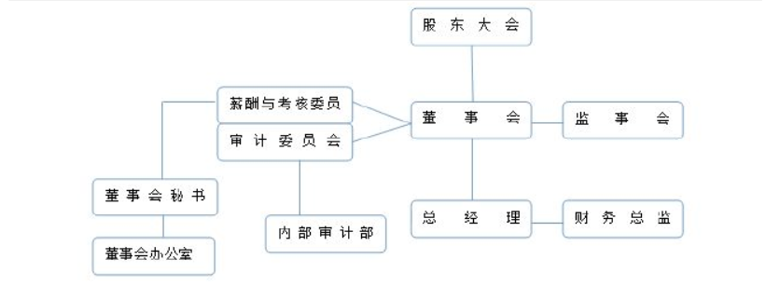

由此可见，内部监督机构不能够仅仅只是形式上存在而不发挥应有的作用，要想对上市公司的各个职能部门和个人起到良好的监督效果，首先就是要规范内部监督机构的设立和构成，然后就是防治仅仅设立监督机构，而不发挥实际作用的行为发生。可以从以下四个方面进行努力，第一就是董事和高级管理人员不能兼任监事人员的行为，监事人员的任免不能够由控股股东一人任免，可以通过股东大会选举产生，职工代表中的监事，可以职工代表内部投票产生，这样才会更加好的维护职工的切身利益。第二就是独立董事的成员坚持从外部选派的原则，而不能够从公司内部选举产生，如果从公司内部产生的话，就失去了独立性的意义，对于某些需要由独立董事表决的事项，他们就不能够客观公正的发挥意见。第三，防止出现自己监督自己的情况出现，也就是说，内部监督部门的人员不能够存在一人任两职或者多个职位的现象，更好的起到制衡的作用。第四内部监督人员的工作也需要被进行考核，他们的权力也应该受到牵制，每个会计年度都应该对其工作进行考核，考核合格之后才能够连任。

5.2.2 暴露概率

1. 要完善会计师事务所聘任制度。

现阶段我国的会计师事务所聘任制度是由公司董事会雇佣外部的审计者对公司财务状况进行审计。而这种雇佣关系会导致上市公司对会计师事务所出具报告的满意程度决定了会计师事务所拿到的报酬。在金亚科技舞弊案例中，无论是虚构货币资金、其他应收款、还是虚构预付账款等这些舞弊手段，可以从不同的细节分析出为金亚科技提供审计服务的立信会计师事务所，存在失职行为。因此有必要对目前我国会计师事务所在制度或流程中存在的问题提出有效合理的建议。

(1)对会计师事务所和外部审计师强制轮换

金亚科技从上市起到在舞弊案曝光时，一直聘用立信会计师事务进行审计服务。长期的合作关系，一定程度上会影响会计事务所的独立性。因此，有必要对公司聘用的会计师事务所进行强制轮换。这点可以向美国借鉴，安然事件发生后，相关法律出台，其中就规定公司必须对其提供审计服务的会计师事务所强制轮换。

(2)改进会计师事务所的佣金制度

因为公司管理人员与会计师事务所存在业务服务关系，并且在佣金制度下事务所会更加希望业务量稳定且持续增多，于是会计一师事务所容易因个人利益和被雇佣关系而降低审计服务的质量。因此，应建立相关制度阻断公司与会计师事务所的经济利益关联，促使审计收费与审计质量相关。

(3)加大审计责任追究机制

如果发现审计质量存在问题，首先应该查出问题原因并及时追究涉案人员的责任，不论是公司财务人员还是会计师事务所。值得一提的是，更应注重对事前和事中审计质量控制体系的管理，从源头上发现质量体系存在的漏洞，并完善以杜绝类似现象再发生。并且，应建立_审计责任问责制度，约束审计人员的行为准则，形成良好的制度环境。

2. 改善信息披露制度的细节要求及日常监管。

金亚科技拟收购天象互动中存在的舞弊问题，在以往公开的信息披露中并没有充分说明，并且直到向证监会提交申报资料后才发现问题。金亚科技在以往的信息披露中存在推迟披露重大事项等严重问题被深交所公开谴责。信息披露制度设立的目标在于提高信息的内容数量和质量。信息披露制度可以通过以下几个方法完善:

1. 扩大信息的披露内容和范围，制定细致的分级披露标准。
2. 既要提高信息披露的质量，又要保证披露的时效。此时，应制定比较全面的披露细则

和办法。

1. 信息披露的责任划分明确，制定具体披露过程中的职责和法律责任。在保证披露质量和时效的基础上，强化上市公司在信息披露时应有的严肃谨慎的思想态度。
2. 应该完善对信息披露制度的监管，保证监管体系的有效。借鉴国外的管理模式，可以考虑进一步发挥证券监管部门和证监交易所的作用。结合我国实际情况，证券监管部门应对宏观环境下的资本市场和上市公司状况进行及时一披露。监督证券交易所对上市公司披露规则的执行状况。另一方面，证券交易所应负责监管上市公司日常信息披露的合规性。应赋予交易所更多的管理实权，以便证券交易所及时解决违规信息披露的问题。

3. 发挥媒体的舆论监督作用充分地发挥起来。在当今时代，媒体因其在信息传递中所突出得实效性和广泛性，理应具有更多的权利，并且肩负更多的义务。一是在法律层面，为新闻媒体提供良好的外部环境，使其正常拥有对上市公司异常财务状况进行跟踪报道机会和能力;二是在信息披露过程中，保证上市公司对新闻媒体无法形成有力的制约，以提高信息发布的准确性和全面性，避免新闻媒体在利益驱使下与某一家上市公司协作掩盖财务舞弊事实;三是规范新闻媒体披露信息的相关义务，保证信息发布的准确性和有效性，使其合理对上市公司形成监管机制，并杜绝虚假信息对正常上市公司财务情况产生不利影响。最终形成在媒体全方位的监督下，上市公司有巨大的舞弊风险，从源头上不想舞弊、不敢舞弊、不能舞弊的良好局面。

5.2.3 惩罚机制

金亚科技在此舞弊案件调查后，仅仅受到深交所的谴责批评，其舞弊成本着实很低，我国对上市公司存在的信息违规披露问题没有相关的具体处罚办法。对于此次金亚科技的信息违规披露问题，处罚并没有对金亚科技带来影响。因此，对信息违规披露的违法行为，应建立比较规定细致的处罚机制。

首先，可以对舞弊处罚金额不计上限，并根据舞弊公司非法获利的数额和投资者利益损失金额来确定罚款金额。其次，对多次违规舞弊的上市公司，不仅对它们实施更高金额的处罚、从重从严治理，并且在日后的监管中应持续给予关注，情况依然严重者应给予严肃处理甚至退市。加大违规违法行为的惩处力度，是亟待完成的重要任务。最后是及时对创业板上市公司建立诚信档案，让抱有侥幸心理并从事舞弊行为的企业和个人，在制度约束下无处容身，同时适时对于信用良好的企业给予合理的政策帮助和制度支持。四是加强对财务舞弊主要行为人、责任人的问责、追责机制，对于不予悔过、屡教不改的行为从严惩治，必要时应当采取行政或刑事手段予以处理。

**第6章 研究结论和局限性**

**6.1研究结论**

我国的创业板市场自从设立以来财务舞弊事件层出不穷，这严重的损害了我国证券

市场的交易环境以及广大投资者的利益。因此，创业板上市公司进行舞弊的动因是什么，

舞弊行为在曝出前是否能被识别，创业板的财务舞弊行为应如何治理是急需解决的问

题，本文通过研究得出以下结论。

通过对金亚科技公司的财务舞弊事件进行回顾，我们可以知道金亚科技公司财务造假和欺诈上市的手段多样且恶劣，包括随意篡改报表数据，虚构预付工程款，虚增收入和净利润，多记资产少计负债等等。金亚科技财务舞弊的内部原因主要就是公司为了急于上市圈钱，相关利益者的需求，以及公司内部控制不能发挥应有的作用，外部原因主要就是注册会计师不能严格按照审计准则的要求去执行审计工作以及监管部门的玩忽职守。最主要的一点原因还

是公司为了上市圈钱和公司大股东的利益诉求。在金亚科技财务舞弊的事件中，大股东，政府，中介结构等都获得了很大的非法利益，在造假事件曝光之后，他们也没有受到巨大的处罚，所以现阶段公司财务造假的成本相对来说比较低廉。还有一点需要强调的是，企业财务造假行为可能会给其带来短期的利益，但是从长远来说，是绝对弊大于利的，只有依法合规经营，才会获得最终的胜利。

在分析金亚科技财务造假案例研究之后，我们提出了一系列的手段去防治创业板上市公司进行财务舞弊。从舞弊风险因子的角度分析，从企业内部入手，主要是完善相关的制度，如公司组织结构的优化从而发挥内控制度的作用，完善内控活动的建设，落实内部监督职能。当然，单纯的靠从企业内部入手达不到很理想的效果，因为内部监督是有其自身的限制的，大股东凌驾于内部控制之上的风险很难通过内部措施加以解决。所以，在加强内部监管的同时，外部监管手段也需要跟进，比如完善关于财务舞弊惩治的法律法规建设，强化事务所审计的独立地位降低审计风险，重视行业自律从而提升职业道德，善于关注社会舆论等手段。总的来说，防范上市公司财务舞弊行为，需要结合内部措施和外部措施的基础之上，增加企业财务舞弊的惩罚成本，每个结构都起到自身应有的作用，营造一个健康、积极向上的市场环境，这样才不会给财务舞弊者留下任何的机会。此外，也要加大宣传财务舞弊行为的危害性，让每个人，每个企业都深刻意识到财务舞弊行为的弊端和危害性，从而提高自身的职业道德，抵制舞弊行为。如果可以做到这点，财务舞弊行为将会逐渐消失。

**6.2研究局限性**

本文研究的不足之处在于案例研究主要是基于金亚科技公司的财务舞弊事件，案例分析法存在一定的局限性，缺少大量的数据支撑和更严密的实证分析。另一方面，研究成果的适用性还需要用现实去检验。其次，就是由于国内外的市场成熟度不同以及法律法规的差异，有些成果是借鉴的国外成果，在国内使用的时候还必须得要考虑到实际情况，结合市场特征、政策、监管等。再者，资本证券市场地不断向前发展，随之会产生其他的财务舞弊问题，单位内部审计人员和注册会计师也会面临新的问题。对于防范上市公司财务舞弊，由于本人知识能力水平有限，有些问题没有提及或者研究不深入，提出的对策不够全面，存在不足。

因此本文的研究成果在实际工作的适用性方面还有待检验。

**参考文献**

[l]Treadway Committee. Fraud Commission Issues Final Report [J].Journal of Accountancy

1987,(4):34-47.

[2] Loebbecke and Willingham.Review of SEC Accounting and Auditing Enforcement Releases.

Working paper, University of Utah. 1988.

[3] Beasley M.S.,J .V.Carcello. Fraudulent Financial Reporting:1987-1997 An Analysis of

U. S.PublicCompanies.NewYork:COSO.1999.

[4] Howe. M.A. Management Fraud and Earnings Management Ph D. Dissertation [D].University

of Connecticut,1999.

[5] Albrecht ,W.S.& Romney, M B.1986. Red flagging Management Fraud: A Validation [J]

Advances in Accounting,1992,(3):23-33.

1. Wells, J.T. Irrational Ratios}J}. Journal ofAccountancy,2000.
2. Feng Mei,Ge Weili,Luo Shuqing,Shevlin Terry. Why do CFOs become involved in material

accounting manipulations? }J}.Journal of Accounting and Economics,2011,51(1/2):21-36.

1. Bell, T. B.&Carcello, J. V A decision aid for accessing the likelihood of fraudulent financial

reporting[J] . Auditing,2000,(19):169-184.

1. Beneish.M. Detecting GAAP Violation: Implications for Assessing Earnings Management

Among Firms with Extreme Financial Performance[J]. Journal of Accounting and Public Policy,1997,(16):271-309.

1. Christopher J, Skousen Kevin. R. Smith, Charlotte. J. Wright. Detecting and Predicting

Financial Statement Fraud:The Effectiveness of the Fraud Triangle and SAS No. 99[R]. Working Paper State University.2008:213-215.

1. Praveen Kuma ,Nisan Langberg. Corporate Fraud and Investment Distortions in Efficient

Capital Markets[J].The Rand Journal of Economics,2012,(3).

[12] Bruno Frey. Yes ,Managers Should Be Paid Like Bureaucrats[J].Economics and

Organization,2013,(8).

[13]丁友刚，郝玉序.财务报告舞弊动因分析与舞弊信号识别[J].财会研究，2004,(12):52-54.

[14]雷又生.会计信息失真的道德分析[J].会计研究，2004,(4).

[15]郑贤龙.浅析IPO造假动因、手段及防范对策[J].商业会计，2013,(17):92-93.

[16]梁秀芬.基于GONE理论的财务舞弊探析一以海联讯案为例[J].中国管理信息

化，2016,(1)7-9.

[ 17]阎达五，土建英.上市公司利润操纵行为的财务指标特征研究[J].财务与会

计，2001,(10):21-25.

[18]张大翠.基于舞弊行为的审计策略和方法研究[D].苏州大学，2008.

[19]玛群英.上市公司财务报告舞弊及审计对策[J].财会研究，2010,(20):60-63.

[20]施金龙.我国上市公司财务舞弊手段识别[J].价值工程，2011,(16):144-145.

[21 ]陈国新，吕占甲，何峰.财务报告舞弊识别的实证研究[J].审计研究，2007,(3):88-93.

[22 ]陈关亭.我国上市公司财务报告舞弊因素的实证分析f Jl.审计研究，2007,(5):91-96.